SOCIOLOGIJA UČNI LIST 3, teden 9.11.-13.11. 2020
MODUL: KULTURA
Vsebinski sklop: vrste kulture in subkulture
Preberi gradivo in odgovori na vprašanja.
delno vir: https://sociologijajazon.splet.arnes.si/sociologija-na-daljavo/#
V tem vsebinskem sklopu boste spoznali:
- kaj je kultura in v čem je njen pomen, sestavine kulture, kulturno raznolikost in medkulturni dialog, subkulture, spreminjanje kultur
VRSTE KULTUR
- LJUBITELJSKA, zbirateljstvo, znamke, kulturna dediščina…orodje , uniforme, pevski zbori, slikarske kolonije
- LJUDSKA (jurjevanje, šranganje, kurentov., martinovanje, kozolci, narodne noše, ljudske pesmi,..)
- ELITNA KULTURA, (Cankarjev dom, elitne drage predstave, opera, simfoniki, balet…)
- MNOŽIČNA, koncerti, telenovele, resničnostni šovi, kolosej – filmska industrija, tudi olimpijske igre, športne prireditve,
- SUBKULTURE, ob-kulture, punk, hipi, skinhead, rock, Hip-hop, hipster, značilni za subkulture so posebni vzorci vedenja, norm, vrednot, prepričanj, sleng, imidž..

MNOŽIČNA KULTURA
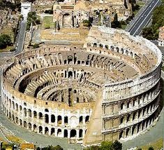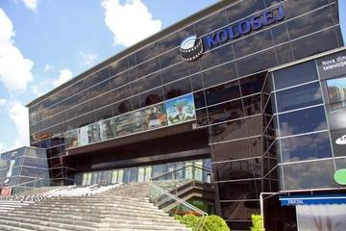
- Funkcija množične kulture je razvedrilo ljudi, (prireditve, koncerti, tekme, lahki romani, olimpijske igre, resničnostni šovi, tv novele…)
- Cilj- zaslužek (vstopnice), nima globoke umetniške vrednosti.
- Namen : Kupovanje socialnega miru v državi. Ljudi preusmeri, iz resničnih problemov države v nepomembne probleme. To so izumili že v Rimu okoli 1. stol. p.n.š., z izvajanjem »kruha in iger«. Revne množice so se skupaj s cesarjem zabavale z okrutnimi bitkami gladiatorjev, v katerih je po navadi nekdo umrl, niso se pa ukvarjali, zakaj oni nimajo pravic, zakaj so sužnji in zakaj si cesar lahko privošči vse. Ali najdeš kakšno podobnost z današnjim svetom? Medtem, ko se to učimo, je nekdo, ki je bogat, poslal še bogatejši.
- Uporabnikom množične kulture je namenjena vloga pasivnih potrošnikov, ki so se naučili sprejemati tisto, kar jim dan za dnem ponujajo mediji. (medijska konstrukcija) pa pomeni:
- mediji nam nenehno sugerirajo, kako naj se vedemo, kako in kaj naj kupujemo, kako naj preživljamo prosti čas… Kaj ti misliš o tem? ( mediji so nasilni, razgalijo te, uničijo te).
- Množična kultura oz. popularna kultura je kultura, ki jo ustvarjajo in posredujejo množični mediji (radio, tisk, televizija, film). Glede na to definicijo je množična kultura proizvodnja zgoščenk in kaset, filmska in televizijska proizvodnja ter izdajanje različnih »lahkotnihromanov« (doktorromani). S pomočjo tehnične reprodukcije je začela zasedati prostor javnega in zasebnega ter sooblikovati vsakdanja življenja posameznikov. Namenjena je širokemu krogu občinstva. O množični kulturi govorimo lahko tudi v smislu kulturne industrije, katere proizvodi so narejeni po določenih obrazcih, so standardizirani, brez (večje) umetniške vrednosti in namenjeni množični potrošnji. Cilj proizvajalcev je dobiček in stremljenje za dobičkom določa tudi obliko in vsebino posameznih izdelkov.
- Množični kulturi nasprotna naj bi bila elitna (visoka) kultura (zlasti umetnosti), ki naj bi bila enkratna, izzivalna, poučna in naj bi razvijala okus po umetniški vrednosti in ozdravi duhovno nazadovanje množic. Uporabnikom množične kulture je namenjena vloga pasivnih potrošnikov, ki so se naučili sprejemati tisto, kar jim dan za dnem ponujajo mediji.

SUBKULTURE

V sociologiji je subkultura kultura ali skupina ljudi s posebnimi vzorci vedenja in prepričanji znotraj večje kulture.
Bistvo subkulture, ki jo ločuje od drugi družbenih skupin, je njeno zavedanje sloga in drugačnosti v slogu, oblačilih, glasbi ali v drugih interesih. Že leta 1950 je David Reisman razlikoval med večino, ki pasivno sprejema komercialno določene sloge in pomene, in 'subkulturo', ki je aktivno iskala manjšinski slog (takrat je bil to vroči jazz), kasneje hipiji, punk, rap, ….
Vzroki za nastanek subkultur
- Hiter razvoj znanosti in tehnike po 1950,1960, pojav medijev, zanimanje mladih za družbena vprašanja, mladost kot poseben čas življenja.
- Naraščanje življ. standarda in več prostega časa mladih, velika mesta, možnost druženja, koncertov, izražanja mišljenja stila,
- Razvoj medijev, komunikacije sta omogočala širšemu krogu ljudi dostop do informacij, obiskovanje prireditev, potovanja...

Preglej razvoj subkultur. Večina so se ukvarjale in kritizirale družbene in politične sisteme.
Kaj sporoča besedilo Pink floyd 1964? lahko pogledaš link: https://www.youtube.com/watch?v=YR5ApYxkU-U
We don't need no education
We don't need no thought control
No dark sarcasm in the classroom
Teacher, leave those kids alone
Hey, teacher, leave those kids alone
All in all, it's just another brick in the wall
All in all, you're just another brick in the wall

Zakaj bi fotografija lahko pretresla svet in mlade? Podobni posnetki so prihajali v ZDA iz korejske in vietnamske vojne.
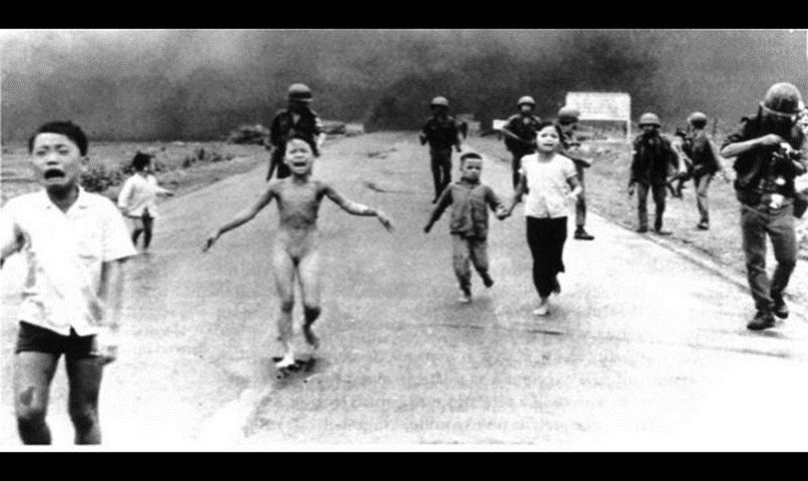

Hipiji
- So gibanje, ki je nastopilo v 60-ih letih 20. stoletja. Hipiji so protestirali proti vojnam ter se postavljali po robu kapitalizmu. Woodstock 1969.
- Hipiji so splošno pojmovani kot izstopniki iz izobraževanja, študentje, boemi, tudi otroci bogatašev …uporaba mamil; LSD.
- Zavzemali so se za družbo brez nasilja, proti vietnamski vojni in vsem vojnam, jedrskemu oboroževanju, onesnaževanju, potrošništvu, svoboden razvoj osebnosti, (“otroci cvetja”).

PUNK =upor 1976-1980, proti komu?
- Med začetnike te glasbene zvrsti uvrščamo skupine Sex Pistols… UK, Velika Britanija
- (prva plošča Anarchy in the UK. Good Save The Quenn). (Besedila pevca Jonnya Rottha: Jaz sem antikrist, jaz sem anarhist, v UK, Bog obvaruj kraljico in njen fašistični sistem).
- Prerasel je v družbeno gibanje in uporniško subkulturo. V tem obdobju je v VB bila kriza, za mlade delavskega razreda ni bilo prihodnosti, jeza, frustracije, sta vodili v upor.
- Stil: raztrgane hlače na kolenih… irokeze, pobarvane,
- Psovke, napisane na majicah, npr: Fuck Off!, Piss Off!, Odjebi!
- 15-20 let po tem PUNK opozarja na napake političnih sistemov tudi v vzhodnih sistemih. (zahodni- kapitalistični ,vzhodni –socialistični)… vzhod ne demokracija, zaprti sistemi.

- SKINHEAD subkultura Izvor: Anglija v letu 1969
- Lastnosti: beda delavske mladine in delavski duh, nezmožnost študija, ker ni denarja, slabe družinske razmere, zato se rodi želja po koristnosti in pripadanju.
- V konfliktu s skoraj vsemi subkulturami, predvsem proti priseljencem.

Rap je kulturno gibanje, ki se je pričelo v getih med mladimi Afro-Američani in Latino-Američani v New Yorku (v Bronxu).
- Rap je izrazito uporniška glasba. Začel se jev revnih ameriških črnskih četrtih z namenom, da bi skozi glasbo poskušali izboljšati njihov socialni položaj.
- Konec 80-ih je rap doživel svoj vrhunec. Rapperji govorijo o razlikah med črnimi in belimi, ki so v Ameriki še vidne.
- V besedilih so uporabljene mnoge vulgarne besede, pogosta tematika so tudi droge ( legalizacije le teh ), o nasilju policistov nad črnci, tolpah… o vsem, pred čim si ljudje zatiskajo oči.

